**Portée disparu…**

Les policiers ont perdu la trace de ce solide… Vite il faut le retrouver!

**Espèce animale :** Pyramide droite

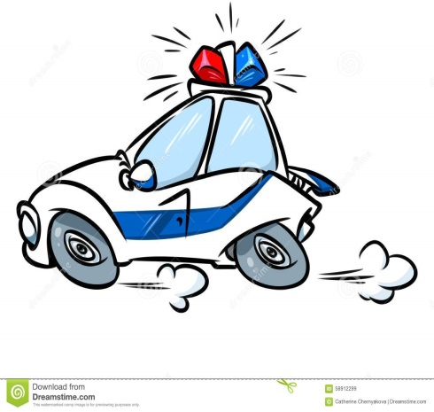**Race de la base:** Hexagonale

**Loisirs préférés :** Bungee et sudokus

**Mesure de l’arête :** 8 cm

**Quotient intellectuel :** Faible

**Hauteur :** Inconnue

**Couleur des vêtements :** Orange

**Vue la dernière fois :** Le 24 janvier 2017

**Mesure de l’apothème de la base** : 3 cm

Une fois retrouvée, la pyramide sera frissonnante et il faudra la couvrir.

**Quelle sera l’aire nécessaire pour accomplir ce fait?**